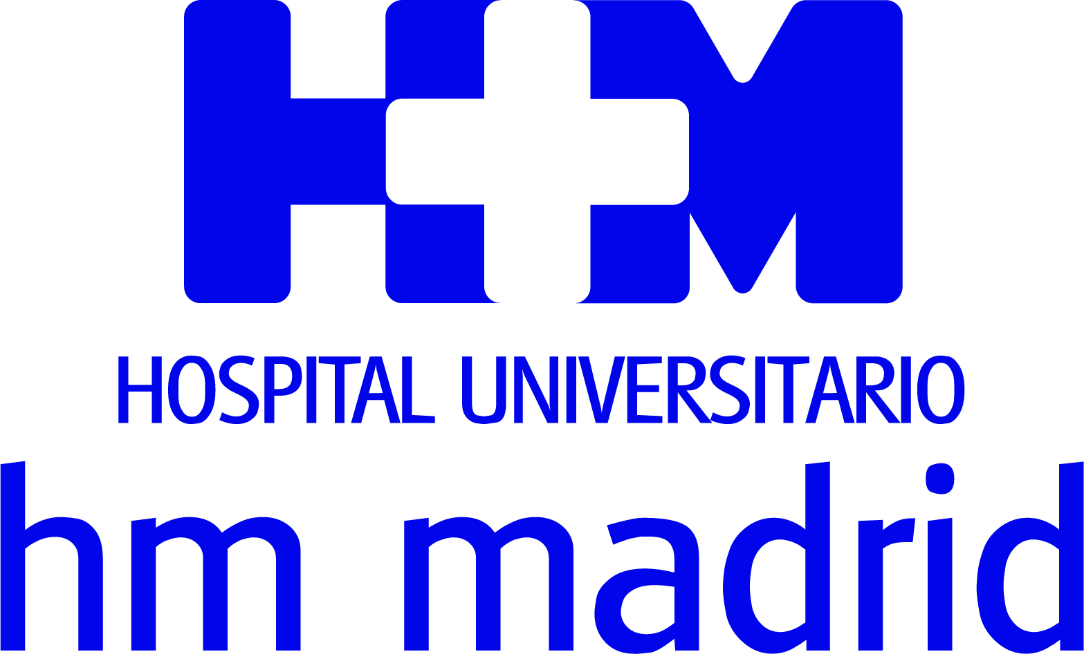

En la reforma se ha invertido más un millón de euros

EL HOSPITAL UNIVERSITARIO HM MADRID PONE EN MARCHA UNA NUEVA PLANTA DE HOSPITALIZACIÓN Y DIGITALIZA EL 100% DE LAS PRUEBAS DIAGNÓSTICAS

- Se ha acometido una transformación general de los espacios que incluye instalaciones, diseño y decoración orientado a atender cualquier necesidad de los pacientes
- Esta renovación se enmarca dentro de un plan general de transformación integral ideado para convertir el hospital en un centro más seguro y moderno
- La digitalización del total de pruebas diagnósticas radiológicas convierte a este hospital en más sostenible, eficiente e interconectado, no solo entre las diferentes unidades y servicios del mismo, sino con el resto de la red asistencial de HM Hospitales y centros externos

Madrid, 9 de diciembre de 2021.- El Hospital Universitario HM Madrid acaba de culminar la primera fase del proceso de renovación y modernización de instalaciones y de procesos, que ha derivado en la puesta en marcha de una nueva planta de hospitalización y la digitalización del 100% de las pruebas diagnósticas radiológicas del centro.

Para esta acometida HM Hospitales ha destinado una inversión de más de un millón de euros, siendo el principal objetivo de la misma ofrecer una mejor asistencia y seguridad a los pacientes y sus familiares. “Esta reforma se engloba dentro de un plan general de transformación integral de las instalaciones de HM Madrid enfocada a convertirnos en un hospital más seguro y moderno para los pacientes y el personal que trabajamos en él. También, y en una segunda fase, estamos trabajando distintos aspectos para hacerlo más accesible, ya que, como edificio antiguo e histórico protegido por Patrimonio, teníamos algunas dificultades en algunas entradas, que estamos solucionando”, señala la directora médica del Hospital Universitario HM Madrid, Dra. Maribel Sánchez Galindo.

La renovación de la planta de hospitalización cuenta con un diseño específico que genera espacios con una distribución más eficiente e interconectada, que facilita una respuesta asistencial inmediata. Incorpora también una renovación total de equipamientos (camas, equipos de soporte vital, oxigenación, fungibles…), puertas y duchas adaptadas y todos los requerimientos de seguridad. Del mismo modo, la planta cuenta con una decoración que aprovecha y aporta luminosidad, además de todas las mejoras en la protección contra incendios, que se están renovando de forma global en el centro.

Sostenible y eficiente
La segunda parte de esta primera fase de renovación se ha orientado hacia la digitalización de las pruebas diagnósticas. Esto ha convertido a HM Madrid en una instalación sanitaria más sostenible y eficiente y respetuosa con el medio ambiente. “Son muchas las ventajas internas y externas, que la digitalización de las pruebas diagnósticas nos brinda. Destacaría la optimización diagnóstica a través de la posibilidad de mejorar y compartir las imágenes radiológicas entre la red asistencial de HM Hospitales, los distintos servicios y unidades y centros externos. La digitalización también ha hecho que los servicios de radiología sean más sostenibles y generen menos residuos”, asegura la Dra. Sánchez Galindo.

Otro aspecto sustancial de la digitalización de las pruebas diagnósticas reside en que mejoran el desempeño de los profesionales sanitarios de HM Madrid, ya que “facilita la gestión de la imagen, el control de los procesos y hace nuestro entorno de trabajo más limpio”, concluye la Dra. Sánchez Galindo.

HM Hospitales
HM Hospitales es el grupo hospitalario privado de referencia a nivel nacional que basa su oferta en la excelencia asistencial sumada a la investigación, la docencia, la constante innovación tecnológica y la publicación de resultados.

Dirigido por médicos y con capital 100% español, cuenta en la actualidad con más de 5.000 trabajadores laborales que concentran sus esfuerzos en ofrecer una medicina de calidad e innovadora centrada en el cuidado de la salud y el bienestar de sus pacientes y familiares.

HM Hospitales está formado por 42 centros asistenciales: 16 hospitales, 4 centros integrales de alta especialización en Oncología, Cardiología, Neurociencias y Fertilidad, además de 22 policlínicos. Todos ellos trabajan de manera coordinada para ofrecer una gestión integral de las necesidades y requerimientos de sus pacientes.

Más información para medios:
DPTO. DE COMUNICACIÓN DE HM HOSPITALES
Marcos García Rodríguez
Tel.: 914 444 244 Ext 167 / Móvil 667 184 600
E-mail: mgarciarodriguez@hmhospitales.com
Más información: www.hmhospitales.com

